GIỚI THIỆU SÁCH CHÀO MỪNG NGÀY NHÀ GIÁO VIỆT NAM 20-11
CUỐN SÁCH: “NẺO KHUẤT
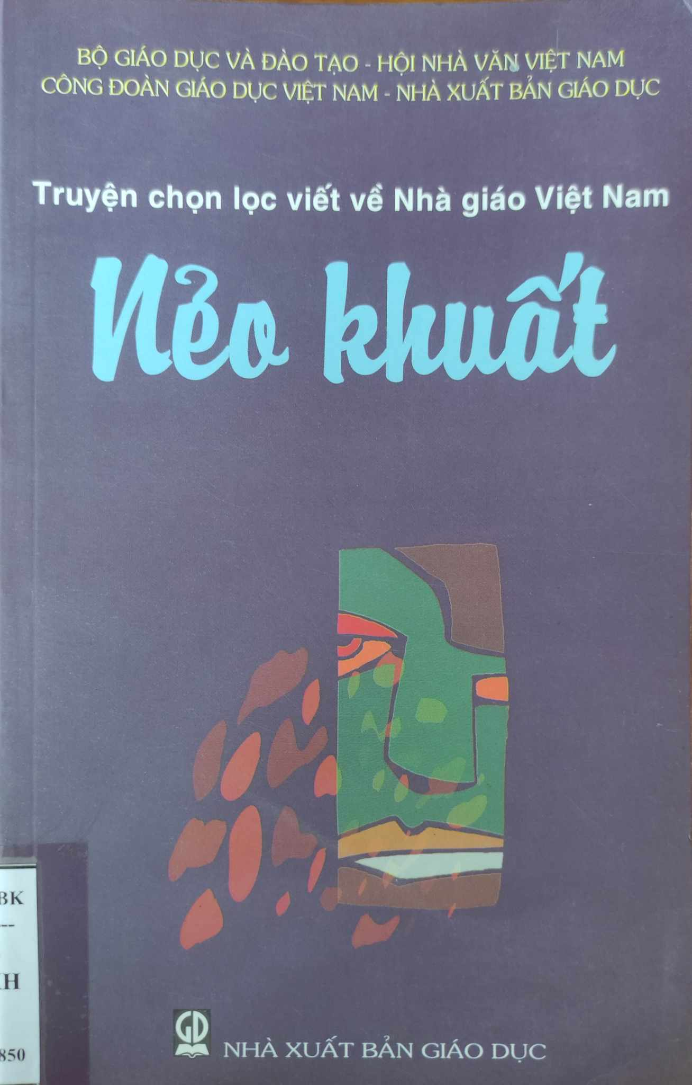
Kính thưa các thầy cô giáo, các em học sinh thân mến!
Hòa trong không khí hân hoan hướng về Ngày nhà giáo Việt Nam 20/11, ngày mà cả nước tri ân, tôn vinh sự cống hiến miệt mài của các thầy, cô giáo. Trong buổi giới thiệu sách tháng 11 hôm nay, thư viện nhà trường xin trân trọng gửi tới Quý thầy cô và các em học sinh cuốn sách “Nẻo khuất” trong tuyển tập truyện chọn lọc viết về Nhà giáo Việt Nam, được nhà xuất bản Giáo dục ấn hành năm 2007. Sách dày 227 trang giấy, khổ 13×20,5cm.
Thời gian dù mãi dần trôi
Con thuyền tri thức suốt đời thầy mang
Lật từng cuốn vở sang trang
Đong đầy ký ức muôn vàn niềm yêu.
Nhớ thầy cô những sớm chiều
Tận tâm chỉ dạy những điều sáng soi
Cho em vững bước vào đời
Tương lai trí tuệ rạng ngời mai sau.
Nay giờ em đã lớn khôn
Chúc thầy cô mãi giữ hồn non sông
Việt Nam sáng mãi trời hồng
Chúng em ghi nhớ khắc công ơn thầy.
Chẳng phải ngẫu nhiên mà người ta gọi mái trường là "ngôi nhà thứ hai" của mỗi con người. Bởi ở đó chúng ta được tiếp nhận tri thức, được rèn luyện đạo đức, nó còn là nơi gieo mầm ước mơ, biến ước mơ thành hiện thực, cho ta cảm nhận được tình thầy trò, bạn bè khăng khít. Mỗi dịp tháng 11 về lòng chúng ta lại bồi hồi nhớ về những ký ức những kỷ niệm đẹp của mình với các thầy cô giáo lòng hân hoan mong đợi ngày 20 tháng 11 ngày của sự tri ân với công lao của các thầy các cô đã dìu dắt chúng ta. Để chào mừng ngày nhà giáo việt nam 20/11 thư viện trường THPT Bình Khánh
Xin được giới thiệu với bạn đọc cuốn sách “Nẻo Khuất” trong tuyển tập truyện chọn lọc viết về nhà giáo Việt Nam
Cuốn sách “Nẻo khuất” là cuốn sách gây bất ngờ liên tục cho người đọc. Đó là những câu chuyện về nhà giáo thấm thía, "chưng cất" từ thực tế nhằm giáo dục đạo đức, cảm hóa học sinh… Không ít câu chuyện trong số đó được chính nhà giáo viết ra từ những đam mê, trăn trở, thậm chí là nỗi đớn đau chuyện nghề.“Nẻo khuất”
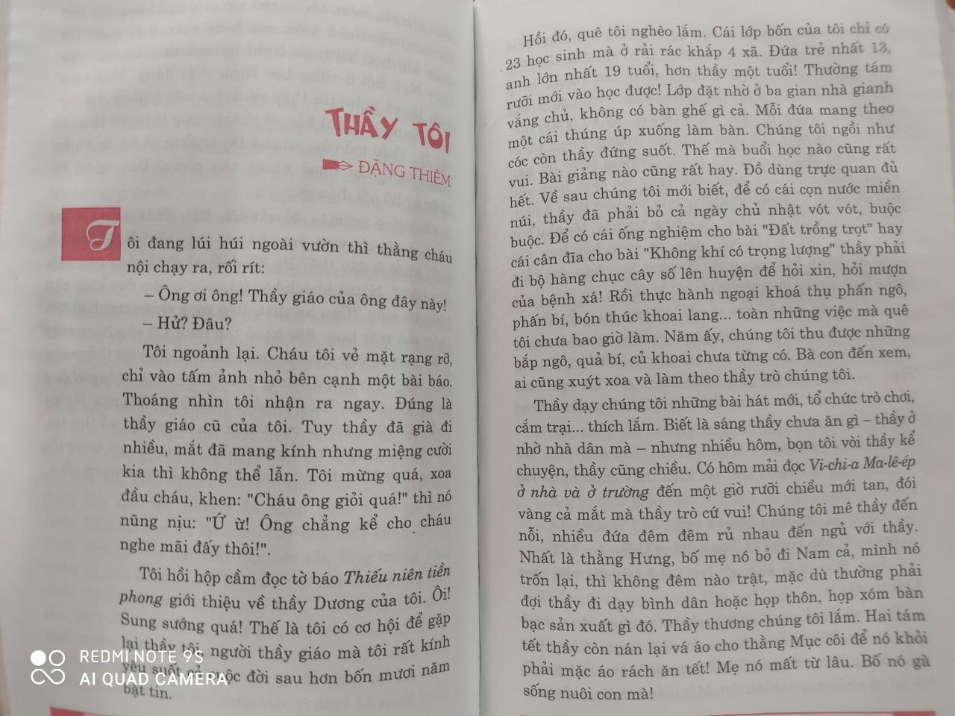

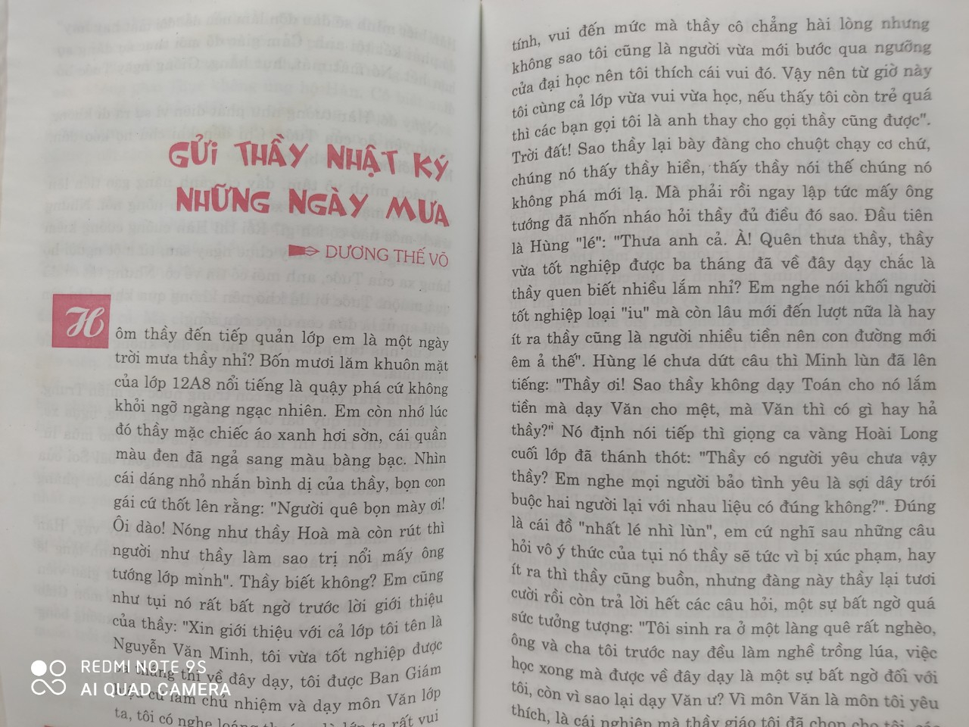
Cuốn sách “ Nẻo khuất” gồm 14 tác phẩm mỗi tác phẩm nhân vật người thầy đã được nhìn nhận đánh giá ở nhiều góc độ, trong nhiều tình huống, thể hiện đa chiều cung bậc tình cảm của con người. Dù nhân vật người thầy được xây dựng chính diện hay phản diện, đều toát lên mong muốn một xã hội công bằng, một nền giáo dục ưu việt, và những người chở con thuyền giáo dục của nước nhà phải là những người có phẩm chất ưu tú. Mỗi truyện ngắn như một tấm gương cho mỗi người tự soi lại mình....Trong tác phẩm “Áng văn cuộc đời” cô giáo dạy văn từ sự tế nhị tinh tế và đáng yêu cô đã truyền cho trụ những áng văn cuộc đời với đầy sự yêu thương “Trên đời này không có gì vĩ đại bằng con người; trong con người không có gì vĩ đại bằng trí tuệ”; “Bộ lông làm đẹp cho công, học vấn làm đẹp cho con người”.
“Nẻo khuất” là một cuốn sách hay mang đầy ý nghĩa các bạn hãy tìm đọc cuốn sách hay này tại thư viện trường THPT bình Khánh nhé !

